Học sinh THCS Dương Hà hưởng ứng Ngày Pháp luật nước Cộng hòa xã hội chủ nghĩa Việt Nam
Hôm nay, ngày 09/11/2020, trong tiết sinh hoạt đầu tuần, trường THCS Yên Viên đã tổ chức hoạt động hưởng ứng ngày Pháp luật nước Cộng hòa XHCN Việt Nam và hưởng ứng "Ngày thế giới tưởng niệm các nạn nhân tử vong vì tai nạn giao thông" tại Việt Nam năm 2020. Hoạt động đã thu hút được sự quan tâm của học sinh toàn trường.

Ngày 9/11 được công bố chính thức là Ngày Pháp luật nước Cộng hòa xã hội chủ nghĩa Việt Nam nhằm tôn vinh hiến pháp, pháp luật và giáo dục, nâng cao ý thức thượng tôn pháp luật trong xã hội, hướng mọi công dân sống và làm việc theo hiến pháp và pháp luật.
Trong nhiều năm qua, công tác phổ biến, giáo dục pháp luật đóng vai trò quan trọng trong việc đưa pháp luật vào cuộc sống, nâng cao kiến thức và hiểu biết cho cán bộ, nhân dân và góp phần ngăn ngừa, hạn chế các hành vi vi phạm do thiếu kiến thức. Việc phổ biến giáo dục pháp luật trong nhà trường là một phần của nội dung chương trình giáo dục ở các cấp học, là hoạt động thường xuyên của ngành giáo dục và đào tạo.
Trong công cuộc đổi mới đất nước, nhất là trong giai đoạn hiện nay, việc tăng cường vai trò, hiệu lực của Hiến pháp, pháp luật là một tất yếu khách quan, một đòi hỏi bức thiết. Nghị quyết Đại hội Đảng toàn quốc lần thứ XI, Cương lĩnh xây dựng đất nước trong thời kỳ quá độ lên CNXH đã khẳng định, cùng với đẩy mạnh công nghiệp hóa, hiện đại hóa và hội nhập quốc tế, phải tích cực xây dựng Nhà nước pháp quyền xã hội chủ nghĩa của dân, do dân, vì dân. Một trong những giải pháp đó là việc Quốc hội đã lựa chọn và quyết định lấy ngày 9/11, ngày ban hành Hiến pháp năm 1946 - bản Hiến pháp đầu tiên của đất nước ta, là Ngày Pháp luật nước CHXHCN Việt Nam, để từ đó hằng năm tổ chức tôn vinh Hiến pháp, pháp luật, giáo dục ý thức thượng tôn pháp luật cho mọi người trong xã hội.
Thực hiện công văn 300/GDĐT,ngày 16 tháng 10 năm 2020 của phòng giáo dục và đào tạo huyện Gia Lâm về việc tổ chức “Ngày pháp luật nước Cộng hòa XHCN Việt Nam trong ngành Giáo dục năm 2020”. Ngày hôm nay, trường THCS Dương hà tổ chức hoạt động “Hưởng ứng ngày Pháp luật nước Cộng hòa xã hội chủ nghĩa Việt Nam”, đồng thời đan xen hoạt động hưởng ứng "Ngày thế giới tưởng niệm các nạn nhân tử vong vì tai nạn giao thông" tại Việt Nam năm 2020.
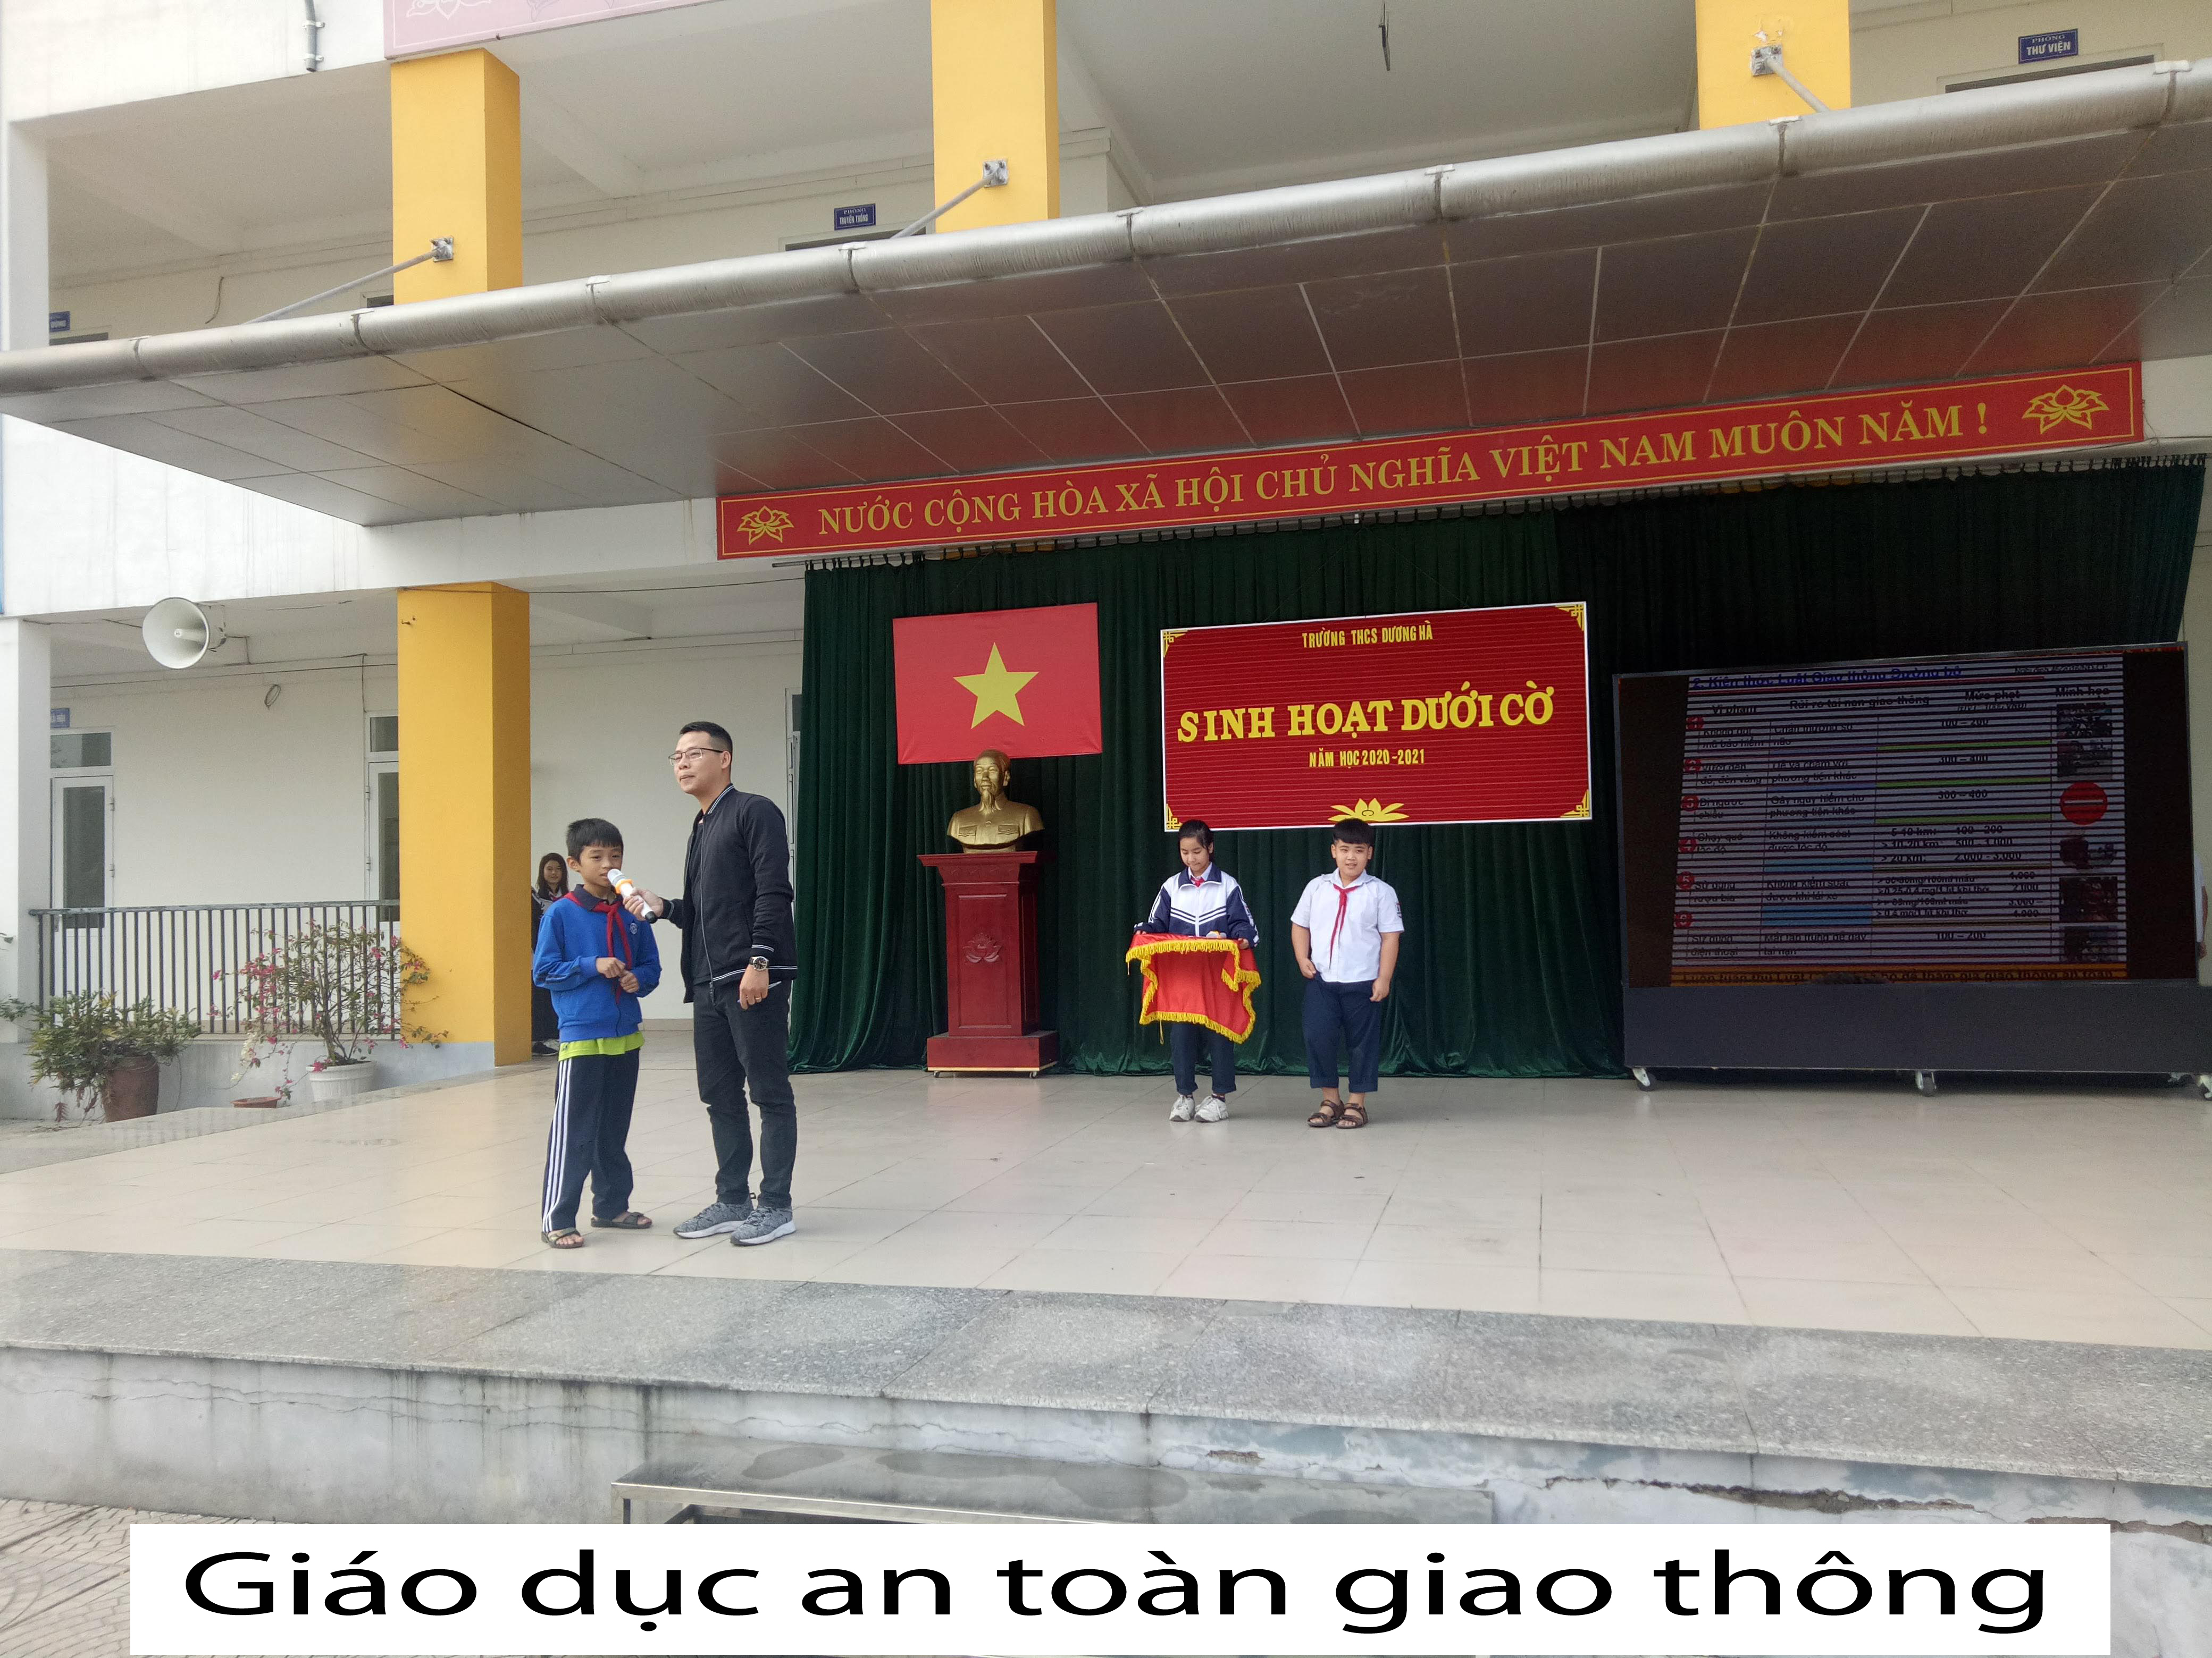

Toàn cảnh buổi hoạt động
Tham dự buổi lễ có thầy giáo Lê Hồng Giang – Bí thư Chi bộ, Hiệu trưởng nhà trường; các thầy, cô giáo chủ nhiệm các lớp và toàn thể các em HS trường THCS Dương Hà.
Mở đầu chương trình, thầy giáo Dương Duy Linh – GV TPT nhà trườngđã phát động “Hưởng ứng ngày pháp luật nước Cộng hòa XHCN Việt Nam” tới học sinh toàn trường.
Thông qua phần phát động, cô đã nhấn mạnh vai trò, ý nghĩa của giáo dục pháp luật đối với học sinh trong nhà trường. Bên cạnh đó, mỗi thầy cô giáo không chỉ là người truyền thụ kiến thức mà còn là tấm gương đạo đức mẫu mực chấp hành nghiêm chỉnh hiến pháp và pháp luật để học sinh noi theo.
Công tác tuyên truyền giáo dục pháp luật được coi là một công tác trọng tâm trong các nhà trường, nhằm tuyên truyền, phổ biến pháp luật để học sinh hiểu và nắm vững các quyền, nghĩa vụ cơ bản của công dân trong nhà trường, gia đình và xã hội.
Đồng thời, qua các hoạt động triển khai Ngày Pháp luật giáo dục ý thức tôn trọng, bảo vệ và chấp hành pháp luật, lợi ích của việc chấp hành pháp luật. Những vấn đề trọng tâm như An toàn giao thông, phòng chống Ma túy trong học đường, bảo vệ chủ quyền lãnh thổ Việt Nam, vấn đề phòng, chống bạo lực xâm hại trẻ em… đã được chuyển tải tới các em học sinh trong Ngày hội Pháp luật.
Để có thể triển khai nội dung kiến thức đến với các em học sinh một cách dễ dàng, ngày hội Pháp luật đã được diễn ra với các hình thức hái hoa dân chủ.

Ngày hội Pháp luật còn thu hút bởi những câu hỏi, đáp về Hiến pháp và pháp luật nước Cộng hòa XHCN Việt Nam. Cuộc thi cũng đã giúp các em học sinh bổ sung, nâng cao kiến thức, kĩ năng và hình thành hành vi ứng xử đúng đắn trong cuộc sống.

